实验报告
装 订 线
专业：________________
姓名：________________
学号：________________
日期：________________
桌号：________________

课程名称： 电路与电子技术实验Ⅰ 指导老师： 王 旃 成绩： ________________
实验名称： 直流电压、电流和电阻的测量 实验类型： 基础型 同组学生姓名：__________

实验一 直流电压、电流和电阻的测量
一、实验目的：
1、掌握直流电源、测量仪表以及数字万用表的使用方法；
2、掌握直流电压、电流和电阻的直接测量方法；
3、了解测量仪表量程、分辨率、准确度对测量结果的影响；
4、学习如何正确表示测量结果。

二、实验原理：
1、测量结果由多次测量的平均值与测量不确定度组成；
2、电压表须并联在电路中，电流表须串联在电路中；
3、电压表的内阻为有限值，则当该电压表接入电路时，会使待测电压产生误差；
4、测量误差通常由说明书上的计算公式给出，与测量值以及量程大小有关。

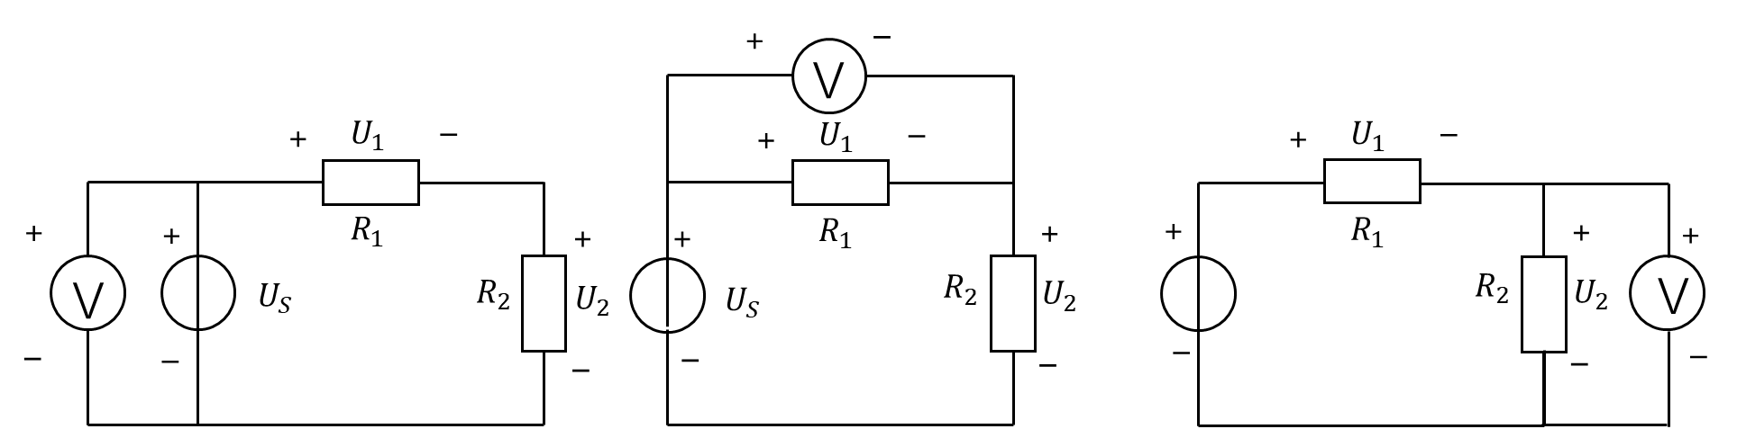
实验原理图如下：

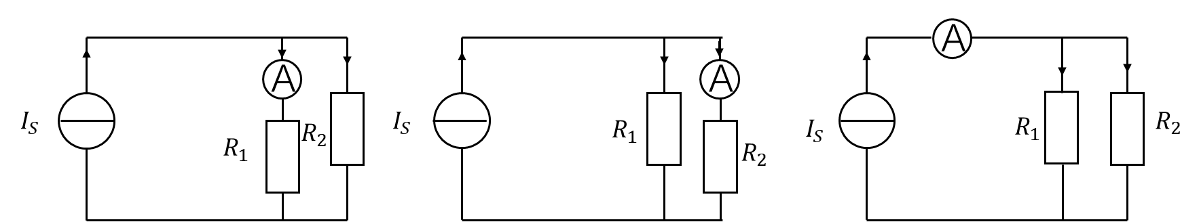

三、主要仪器设备：
1、数字万用表；
2、电工综合实验台。

四、实验步骤：
1、选择万用表上合适的量程，用力使表笔紧贴电阻插口的金属内壁，记录下相应的读数和量程。
2、开启总电源并打开直流电源的开关，将直流稳压电源调整到15V。
3、将电路按照图1接好，分别将数字万用表和直流电压表并联在电源、R1、R2两端，记录相应的数值和量程，然后把导线都拆下放好。
4、将直流稳流电源调整到1.9mA，并把十进制电阻箱的两个电阻都调整为10Ω。
5、将电路按照图2接好，分别将直流电流表串联在干路和R1、R2的支路中，记录相应的数值和量程，然后把导线都拆下放好。
6、将十进制电阻箱的两个电阻都调整为1kΩ，重复实验步骤5。
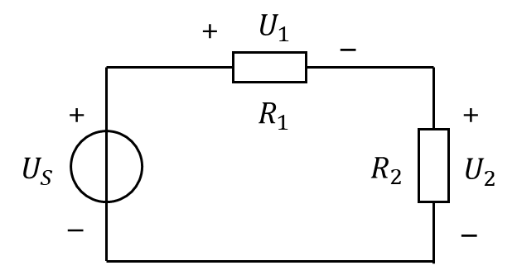
7、清理实验桌，将十进制电阻箱的两个电阻都调整为0Ω，关闭直流电源，关闭总电源。

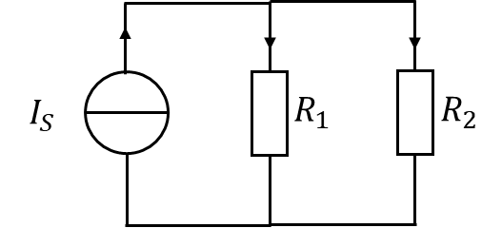

图1
图2

实验接线图如下：

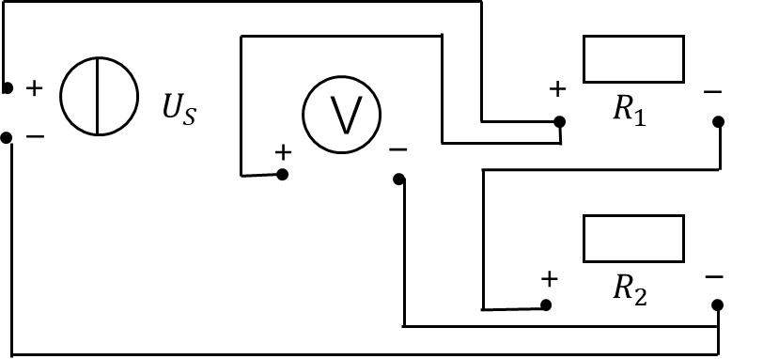

图1 测电源电压

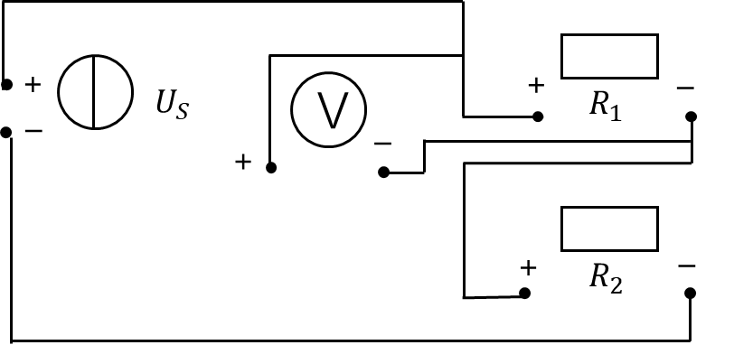
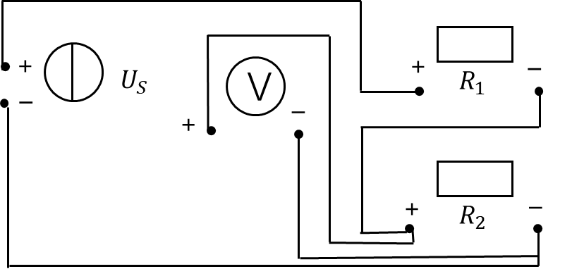
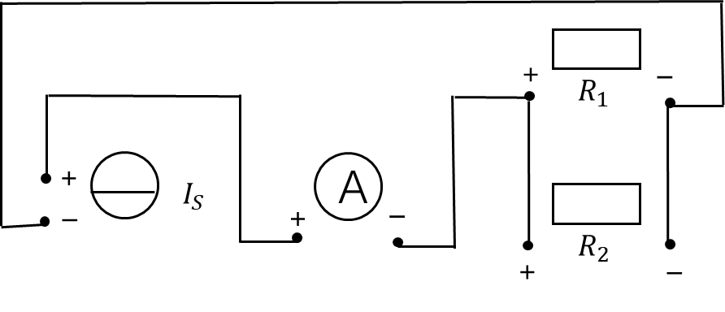
图2 测R1电压
图3 测R2电压
图4 测干路电流
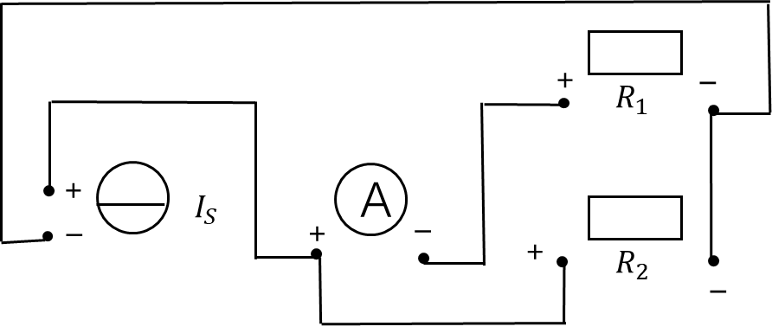
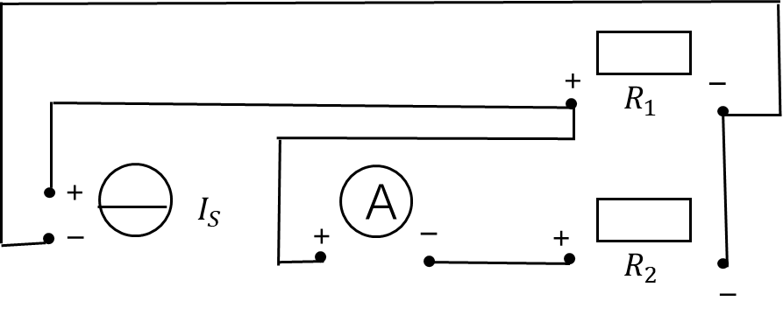
图5 测流过R1电流
图6 测流过R2电流

五、实验数据记录和处理：
1、测量电阻：
表7-1-4 用数字万用表测量十进制电阻箱（不确定度计算要求给出计算公式）
电阻指示值 （Ω） | 50 | 200 | 1000 | 9999
测量值 / 量程 （Ω） | 50.7/200 | .202/2k | 1.007/2k | 10.02/20k
测量不确定度（Ω） | 0.71 | 2.7 | 9.1 | 91
测量结果 （Ω） | 50.7±0.71 | 202±2.7 | 1007±9.1 | 10020±91
测量不确定度的计算公式和计算过程：
50 Ω：0.008*读数+3*分辨力=0.008*50.7+3*0.1=0.7056
200Ω：0.008*读数+1*分辨力=0.008*202+1*1=2.7
1000 Ω：0.008*读数+1*分辨力=0.008*1007+1*1=9.1
9999Ω：0.008*读数+1*分辨力=0.008*10020+1*10=90.16

2、测量直流电压：
表7-1-6 测量直流电压（不确定度计算要求给出计算公式）
 | U_{S} (V) | U₁ (V) | U₂ (V)
用数字万用表测量值 / 量程 | 15.01/20 | 2.85/20 | 11.57/20
测量不确定度 | 0.2 | 0.1 | 0.2
测量结果 | 15.01±0.2 | 2.85±0.1 | 11.57±0.2
用数字直流电压表测量值 / 量程 | 15.07/20 | 2.77/20 | 11.27/20
测量不确定度 | 0.1 | 0.1 | 0.1
测量结果 | 15.01±0.1 | 2.85±0.1 | 11.57±0.1
测量不确定度的计算公式和计算过程：
数字万用表：
U_{S}：0.008*读数+3*分辨力=0.008*15.01+3*0.01=0.15008
U₁：0.008*读数+3*分辨力=0.008*2.85+3*0.01=0.0528
U₂：0.008*读数+3*分辨力=0.008*11.57+3*0.01=0.12256
数字直流电压表：
U_{S}：精度*量程=0.005*20=0.1
U₁：精度*量程=0.005*20=0.1
U₂：精度*量程=0.005*20=0.1

3、测量直流电流：
表7-1-7 测量直流电流（不确定度计算要求给出计算公式）
 | I_{S}（mA） | I₁（mA） | I₂（mA）
（R₁、R₂标称值均为10Ω）测量值 / 量程 | 1.835 | .713 | .636
测量不确定度 | 0.01 | 0.01 | 0.01
测量结果 | 1.835±0.01 | 0.713±0.01 | 0.636±0.01
（R₁、R₂标称值均为1kΩ）测量值/ 量程 | 1.894 | .942 | .941
测量不确定度 | 0.01 | 0.01 | 0.01
测量结果 | 1.894±0.01 | 0.942±0.01 | 0.941±0.01
测量不确定度的计算公式和计算过程：
直流电流表：精度*量程=0.005*2=0.01

六、实验结果与分析：
1、本次实验测量直流电压时，使用数字万用表和直流电压表有何差异？你会如何选择？
差异：
数字万用表测电源电压时比直流电压表测得的低，分别是15.01V和15.07V。
而在测U₁和U₂时，数字万用表测得的数据更大，测得U₁为2.85V（直流电压表测得2.77V），U₂为11.57V（直流电压表测得11.27V）。
先考虑U1和U2的差异，电源是恒定电压输出的，那么当电压表并联在R₁或R₂上时，内阻不够大的情况下，电压表的内阻和R₁或R₂形成并联结构，使得测量值变小，由此看来，直流电压表的内阻没有数字万用表的大；再考虑U_{s}的差异，在电压表内阻不够大的情况下，电压表的内阻和R₁R₂形成并联电路，导致总电阻减小，而电流变大，导致测量值变大，由此看来，直流电压表的内阻没有数字万用表的大。数字万用表更优异。
再观察到量程也是万用表更多，综上所述，我会选择使用数字万用表。

2、本次实验测量直流电流时，两种情况下的测量结果为什么会有明显的差异？请给予解释。
差异的产生主要是因为量程都选择了2mA。通过查表可知，2mA量程的直流电流表内阻为10Ω，所以当R₁和R₂都为10Ω时，电流表的内阻会造成很大的影响：在测量干路电流时，会使得电路的总电阻增大，干路电流变小；在测量支路电流时，会使该支路的电阻变大，分流时分得的电流变小。而在R₁和R₂都是1kΩ的情况下，电流表的10Ω内阻基本不会对测量产生影响，所以导致了两种情况下测量结果截然不同。

七、讨论与心得：
第一次课，你最大的体会是什么？结合你自己的实际情况，你最希望在哪一方面做出努力，以获得实验技能的快速提升？
上完第一节课，我最大的体会就是做实验极其需要一个清醒的大脑。第一次试验内容其实是非常简单的，但我在接线时还是因为头脑混乱而接错了不少次，一旦接错，就会很紧张，一紧张，更接不正确了。最后还是求助于老师，老师先让我不要紧张，然后再检查我出的问题，然后发现我的接线正确，但十进制电阻箱的1kΩ的0档没有按下去，导致了电流表一直显示不出来读数。
鉴于我第一节课的表现，我觉得自己还是需要先跟上大家的脚步，能够有条理地做实验，出错时也尽量保持一个良好的心态，老师也说过，做实验的确容易出问题。在之后的课程中，我会事先预习课程，认真完成老师的作业，先和大家保持一样的进度，同时培养自己独立、有条理地去思考问题。我相信在自己的努力和老师的帮助下，我可以完成这样的目标，学好电路电子技术实验这门课。

